Lernen gestalten und begleiten
Bildungsplan 2016
Klassen 9/10

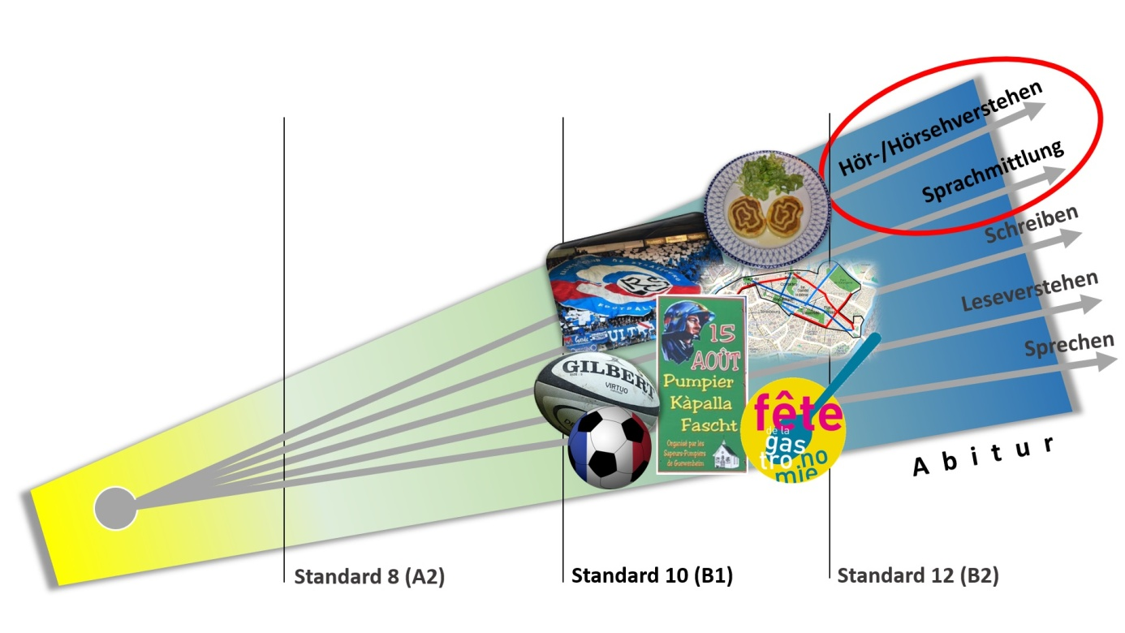

Les jeunes et le sport
l’Académie du foot de Nantes
Le foot et l’espoir : des exemples de jeunes talents
Hör- / Hörsehverstehen
Dezember 2018
Bildnachweis: https://commons.wikimedia.org/wiki/File:USO-CAB_-_20131130_-_Ballon.jpg; Clément Bucco-Lechat [CC BY-SA 3.0 (https://creativecommons.org/licenses/by-sa/3.0)] (5. 3. 2019); https://commons.wikimedia.org/wiki/File:Racing_Club_de_Strasbourg_contre_Racing_Lens_d%C3%A9cembre_2016_.jpg; KOBI FRANCK [CC BY-SA 4.0 (https://creativecommons.org/licenses/by-sa/4.0)] (5. 3. 2019); https://commons.wikimedia.org/wiki/File:Football_France.png; TownDown [Attribution] (5. 3. 2019); https://commons.wikimedia.org/wiki/File:Logo_GASTRONOMIE_2014.jpg; Fdlg2014 [CC BY-SA 4.0 (https://creativecommons.org/licenses/by-sa/4.0)] (5. 3. 2019); https://commons.wikimedia.org/wiki/File:Fleischschnacka.JPG; Florival fr [CC BY-SA 3.0 (https://creativecommons.org/licenses/by-sa/3.0)] (5. 3. 2019); https://commons.wikimedia.org/wiki/File:Strasbourg_Neustadt.png; By Niko67000 [CC BY-SA 4.0 (https://creativecommons.org/licenses/by-sa/4.0)], from Wikimedia Commons (5. 3. 2019); Pumpier Kapalla Fascht: Pascal Gabriel (eigene Aufnahme)

Inhalt

I. L’Académie du foot de Nantes - aperçu thématique 2
II. Présentation de l’Académie du foot, des jeunes apprentis footballeurs et de leurs rêves 3
III. Pacho - son parcours et son rêve 8
IV. Fréjus –son chemin difficile et ses ambitions 9
V. Fréjus – de retour chez lui 11
VI. Vocabulaire thématique 13
VII. L’Académie du foot de Nantes – découvrir un sport et ses valeurs – mögliche Anbindung an die Lehrwerke 17

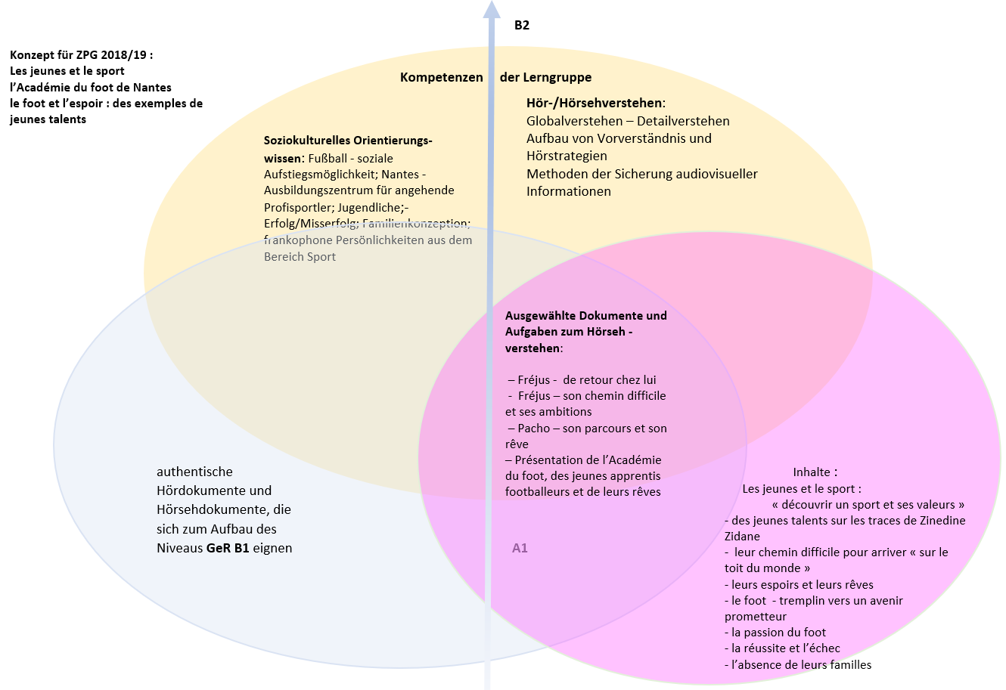

L’Académie du foot de Nantes -
aperçu thématique
La motivation – les objectifs – la réussite – les perspectives
Dimitri (00 :22 :57-00 :25 :00 – épisode 3)
Dimitri (00 :00 :00-00 :04 :47 – épisode 5)
Vincent et les autres (00 :18 :37-00 :25 :00 – épisode 5)
La vie quotidienne – l‘entraînement; les efforts physiques
Pacho (00 :01 :00-00 :03 :00 – épisode 1 )
La vie quotidienne - le rôle de l‘amitié
Vincent (00 :16 :30-00 :21 :28 – épisode 3)

La vie quotidienne – le rôle de l‘école
Fréjus (00 :07 :10-00 :11 :04 – épisode 2)
L’Académie du foot – le centre de formation à Nantes

La motivation – l’ascenseur social
Fréjus (00:17:23-00:25:00 – épisode 2)
Pacho (00:03:00-00:06:00 – épisode 1)
La motivation – le côté financier ou la passion
Vincent (00 :23 :00-00 :25 :00 – épisode 4)

Le chemin difficile pour y arriver – l’absence de la famille
Fréjus (00 :03 :57 – 00 :07 :10 – épisode 2)
Fréjus (00 :17 :23 – 00 :25 :00 – épisode 2)

Quelle: Bild: Dimitri Payet:
https://encrypted-tbn0.gstatic.com/images?q=
tbn:ANd9GcS0l9UdS-6pFlPmMI5IYv1ZgQ4Y5g3MhASMRXRvgUz9R4rM326A

Présentation de l’Académie du foot, des jeunes apprentis footballeurs et de leurs rêves
Le coup d’envoi de la Coupe du monde de football 2018 a eu lieu le 14 juin 2018 en Russie. Trente-deux nations se sont affrontées pour tenter de succéder à l’Allemagne. C’était la 21e édition de cette compétition organisée par la FIFA qui réunit les meilleures sélections nationales. Comme le veut la tradition, c’est le pays d’accueil la Russie, qui a ouvert le bal, face à l’Arabie Saoudite.
Deux ans après avoir perdu en finale de l’Euro, l’équipe de France s’est offert la deuxième coupe du monde de son histoire. Voici quelques citations des « Bleus » après avoir gagné la finale contre la Croatie le 15 juillet 2018 :

Echauffement : Associez les extraits des citations des joueurs français à l'explication qui convient :
- « C’est une belle page qu’on a écrite pour la France » | - Les joueurs savaient qu'ils devaient donner du bonheur aux Français.
- « Le football a un pouvoir énorme sur la société… voir tout ce peuple uni derrière une équipe. » | - Gagner c'est important, mais il faut toujours chercher à progresser.
- « On est conscient qu’on avait ce rôle-là, de rendre les gens heureux. » | - La victoire des Bleus est désormais inscrite dans l'histoire du football français.
- « être champion du monde, c’est envoyer un message pour faire encore mieux » | - Le football est plus qu'un sport, il joue un rôle important pour la cohésion d'un peuple.
Des joueurs de l’équipe de France servent de modèle à beaucoup de jeunes pour aller au bout de leurs rêves. Mais pour y arriver, c’est un chemin long et difficile …
- Voici quelques jeunes qui veulent aller sur les pas de leurs héros.
L’Académie du foot de Nantes – épisode 2 (0:00:00 – 00:01:32)
Quatre jeunes apprentis footballeurs, qui ont tous connu des moments difficiles, entrent dans leur dernière année de formation. Ils ont dix mois pour voir le rêve qu’ils poursuivent depuis leur enfance. Dix mois de souffrances, d’efforts mais aussi de joies. Dix mois pour être recruté par un club d’élite et pour signer leur premier contrat pro.
- Regardez la séquence une première fois (sans prendre de notes)
- Puis reliez les photos avec les mots qui conviennent dans le tableau.

Fréjus (00 :01:06)  Dimitri (00:01:13)  Pacho (00:01:19)  Vincent (00:01:10) | Pacho  Vincent  Fréjus  Dimitri | buteur  défenseur  gardien | la Bretagne/breton  la Colombie/  colombien  le Cameroun/  camerounais  l’île de la Réunion/  réunionnais

- Complétez la grille par les informations demandées (niveau plus élevé)
 | Fréjus  (00:01:06) | Dimitri  (00:01:13) | Pacho  (00:01:19) | Vincent  (00:01:10)
nom

poste occupé par le joueur
pays d’origine/
pays natal

informations supplémen-taires

II)

- Regardez la séquence une deuxième fois et répondez aux questions :
I) a) Cochez la bonne réponse :

D’après Zinédine Zidane, …
…après avoir été formés à l’Académie de Nantes… | il y a une trentaine de jeunes qui font une carrière professionnelle.
 | il y a très peu de jeunes qui font une carrière professionnelle.
 | il y a pas mal de jeunes qui font une carrière professionnelle.

- Les jeunes apprentis footballeurs disent :
L a carrière de Zidane « ……………………………………………………………………………………………… »

- Cochez la bonne réponse
Les jeunes arrivent au centre de formation de Nantes à l’âge de | 10 ans
 | 15 ans
 | 18 ans

- Complétez le texte avec les éléments proposés :

professionnel – rêve – devenir – sacrifier – réussir – réaliser - 18

« 5 ans ont passé, on n’est plus que ………………………………… et on a tout ………….……………………….. pour ……………………….... A la fin de l’année, seuls 2 ou 3 d’entre nous vont …………………………… leur ……………………………………… : …………………… footballeur …………………………………….. »

III) Les quatre joueurs affirment : « C’est l’année la plus importante de notre vie ». Expliquez ce que les jeunes veulent dire par cela. Utilisez vos propres mots.
.........................................................................................................................................................................................................................................................................................................................................................................................................................................
Maintenant, vous allez regarder encore d’autres séquences tirées d’un documentaire intitulé « l’Académie du foot de Nantes » et vous allez découvrir davantage de détails sur la vie de ces jeunes footballeurs. Après le visionnage, remplissez la grille avec toutes les informations que vous trouvez intéressantes ( informations supplémentaires).
Ajoutez aussi vos questions, vos remarques et tout ce qui vous surprend.

Pacho - son parcours et son rêve

l’Académie du foot de Nantes – épisode 1 – (0:03:01 – 00:04:31)

- Regardez la séquence puis répondez aux questions.
- Cochez la bonne réponse (deux réponses sont correctes)
L’enfance de Pacho a été marquée par ….
- le manque d’éducation et la solitude
- le manque d’amour et la misère
- la peur et la marginalisation
- une vie dans la rue sans toujours manger à sa faim

- Complétez la phrase.
Pacho a eu de la chance parce que
……………………………………………………………………………………………………………………………………….
- Cochez la bonne réponse :
Pacho a touché son premier ballon
- à l’école maternelle
- à l’école élémentaire
- dans un cours de sport

- Complétez la phrase :
Devenir pro, pour lui, cela veut dire…………………………………………………………………………………………

- Imaginez un dialogue entre Pacho et ses parents adoptifs dans lequel Pacho raconte son enfance et ses expériences en Colombie.

Fréjus –son chemin difficile et ses ambitions

l’Académie du foot de Nantes – épisode 2 (0:03:51 – 00:06:58)

Regardez la séquence et répondez aux questions suivantes :
- Cochez la bonne réponse
D’après Didier Deschamps, les jeunes sont en contact avec leurs parents
- tous les 3 jours
- toutes les 5 semaines
- une ou deux fois par semaine au téléphone

- Complétez la phrase
Selon Zinédine Zidane, c’est bien de passer des moments difficiles parce que
……………………………………………………………………………………………………………………………………………..
Nantes au petit matin
- Cochez la bonne réponse
Fréjus est né en
- 1976
- 1986
- 1996
C’est sa
- 2e année au club
- 3e année au club
- 6e année au club

- Complétez la phrase en utilisant vos propres mots :
Fréjus écoute la musique camerounaise pour ……………………………………………………………………………………
……………………………………………………………………………………………………………………………………………………………

- Vrai ou faux ? Cochez la bonne case. Vrai faux
- Avant d’aller à Nantes, Fréjus a fait le tour du monde.
- A 15 ans, il part faire des tests en Corée.
- Après 13 mois, Il retourne au Cameroun.
- Puis il réussit à signer un contrat dans un club en Allemagne.

- Cochez les bonnes réponses (3 réponses sont correctes)
Fréjus quitte à nouveau le Cameroun pour passer un an en France, il part
- seul
- avec son frère
- sans papiers
- avec 45€ en poche
- sans argent

- Complétez la phrase :
Son nouvel objectif est de ………………………………………………………………………………………………………………………………………………………

- Cochez la bonne réponse
Fréjus quitte le Cameroun pour…
- découvrir le monde
- devenir une star
- sortir sa famille de la pauvreté

- Complétez la phrase :
Pour Fréjus, c’est très important de …………………………………………………………………………………………

Fréjus – de retour chez lui

l’Académie du foot de Nantes – épisode 2 (0:19:00 – 0:25:24)
Fréjus dans son pays natal au Cameroun – à Douala

- Regardez le début de la séquence une première fois (jusqu’à 0 :19 :59 « Fréjus : « je suis très content d’être ici… ») et décrivez l’atmosphère lors du retour de Fréjus dans son village natal.
- Puis regardez la suite…et répondez aux questions :

- Complétez la phrase :
Pour Fréjus, c’est très important d’être de retour chez lui parce que
…………………………………………………………………………………………………………………………………………………………………………………………………………………………………………………………………………………………………………………………………………………………………………………………………………………………………………………………………………………………………………………………………………………………………………………………………………
- Cochez la bonne réponse.
Fréjus
- a une grande sœur
- est plus âgé que sa sœur
- a un petit frère

- Cochez les bonnes réponses (3 réponses sont correctes)
Pendant la visite de sa maison, Fréjus montre

- son ancienne chambre
- des trophées
- le terrain de foot
- son ancienne école
- ses anciennes baskets
- son maillot

- Complétez la phrase :
Son père attend de lui qu’il …………………………………………………………………………………………………………................................
…………………………………………………………………………………………………………………………………………

- Complétez la phrase :
Selon Fréjus, c’est le devoir de l’aîné de ……………………………………………………………………………………………………………………………………………………………………………………………………………………………………………………………………………………………….
- Complétez la phrase :
Pour tous les jeunes du quartier, Fréjus
……………………………………………………………………………………………………………………………………………….
……………………………………………………………………………………………………………………………………….……….
- Ecrire un monologue intérieur
(00:24:08) | - Tard le soir, après avoir mangé et parlé en famille, le père de Fréjus songe à l’avenir de son fils ….  - Ecrivez le monologue du père  à ce moment-là.

(00:24:58) | - Fréjus à la plage peu avant son retour en France…  « Je me suis rechargé » - expliquez  ce que Fréjus veut dire par là.  - Ecrivez le monologue intérieur  de Fréjus à ce moment-là.

Vocabulaire thématique

le foot - les joueurs – l’entraînement
- être/devenir joueur pro (fessionnel)  devenir footballeur pro (fessionnel)  passer pro (fessionnel ) (fam.)  jouer dans l’équipe pro ; accéder à la première équipe  accéder en finale  - les amateurs les professionnels  un joueur professionnel  un apprenti footballeur  - les meilleurs joueurs  - un match amical,  gagner un match perdre un match  - les spectateurs (m), les supporters (m)  - un maillot  - un salaire  - un sport d’équipe  - un ballon de foot  - le gardien (de but)  un arbitre  un attaquant  un défenseur  un but, marquer un but  s’entraîner, l’entraîneur, le coach l’entraînement,  - la tribune ; les gradins (m)  - le banc des remplaçants ; le remplaçant  - un terrain de foot  - un stade  - remporter la Coupe du Monde  - la Coupe du monde, le championnat  - un carton rouge/un carton jaune  - le score final  - la prolongation (souvent au pluriel : des prolongations)  - la mi-temps  - le coup-franc  - Il y a égalité – le tir au but  - le penalty | ins Profilager wechseln  ins Finale kommen  Auszubildender, Lehrling  Trikot  Gehalt  Mannschaftssport  Torwart  Schiedsrichter  Stürmer  Verteidiger  Tor, ein Tor schießen  trainieren, der Trainer  Training  Tribüne ; Zuschauerränge  Ersatzbank ; der Ersatzspieler  Spielfeld  syn. : gagner  Endstand  Verlängerung  Halbzeit  Freistoß  Torschuss  Elfmeter(schuss)
le foot - la carrière : faire carrière, réussir, atteindre son but
- compter sur qn  avoir confiance en qn  réussir qc ; réussir à faire qc  se consacrer à qc /sacrifier tout pour réussir  devenir solide mentalement et physiquement  - sortir professionnel (fam.) faire une carrière professionnelle ; signer un contrat pro ; décrocher (fam.) un contrat  faire des essais ; des tests  - marcher sur les traces de Zidane, …  - franchir beaucoup d’étapes  gravir une dernière marche  franchir un obstacle  - (Il faut) s’accrocher (fam.) persévérer  - Il faut (avoir) de la discipline, de la rigueur (), de la santé, du talent, de l’intelligence  - travailler bosser (fam.), faire un travail de fond, la préparation physique  - être en grande forme  - être fort, avoir une envie/une soif de réussir  - faire des progrès, progresser, progresser énormément  - avancer progressivement (progresser)  - mériter de réussir  - ne pas (jamais) lâcher (fam.) abandonner  - l’objectif est de … (+ Inf.)  - se concentrer sur/se focaliser sur  - être ambitieux/se  - être doué/e  un enfant prodige  faire des prodiges  - tenir du prodige  - entrer dans la légende  - un tremplin une aide/ un soutien  - envisager le pire ( prévoir)  être performant  la pression monte  échouer (un échec)  - atteindre ses buts  - prendre sa décision  - être à l’aube de sa carrière professionnelle  - la rivalité  - se respecter mutuellement  - être attiré par l’argent  - ne pas oublier ce qui est primordial : le plaisir de jouer, de progresser, la passion du jeu ; s’habituer à faire des efforts  - des moments pleins d’émotions, un moment inoubliable (à ne jamais oublier), être fou de joie  - réaliser un rêve  - dépasser toutes les attentes  - se sentir à l’aise, libéré  - avoir des blessures être blessé, provoquer qn, être expulsé  - un circuit professionnel un parcours professionnel  - c’est galère de (fam.) (+Infinitiv) c’est très difficile de… | auf jdn. zählen, sich verlassen auf jdn.  jdm. vertrauen  etw. gelingen  sich einer Sache widmen/alles opfern um …  psychisch und physisch stabil/kräftig werden  sich einen Vertrag angeln ; ergattern  auf den Spuren von Zidane wandeln …  viele Etappen meistern ( « Il y a beaucoup d’étapes à franchir… »)  die letzte Stufe erklimmen  ein Hindernis überwinden  durchhalten (syn.)  Härte  unbedingt siegen wollen, erfolgreich sein wollen  vorankommen  es verdienen, Erfolg zu haben  nicht (niemals) aufgeben  Ziel  ehrgeizig sein  talentiert sein  Wunderkind  Wunder vollbringen  an ein Wunder grenzen  Sprungbrett  rechnen mit…  Leistung (er)bringen  der Druck steigt  versagen, nicht gelingen  seine Ziele erreichen  am Anfang seiner Karriere stehen  sich gegenseitig respektieren  ein unvergesslicher Moment  verrückt vor Freude  einen Traum wahr werden lassen  alle Erwartungen übertreffen  sich wohl ; befreit fühlen  Verletzungen haben  jdn. des Platzes verweisen; hinausstellen  eine Profilaufbahn
le foot - le manque…/l’absence da la famille
- sortir sa famille de la pauvreté  aider sa famille à bien vivre  - le manque d’amour  - quitter sa famille  - avoir des hauts et des bas  - Les moments de doute, de peur  des moments très difficiles, le moral est au plus bas | … aus der Armut führen  der Mangel an Liebe  Hochs und Tiefs/gute und schlechte Zeiten erleben  Augenblicke, Zeiten des Zweifels, der Angst  die Stimmung ist ganz unten
le foot – se ressourcer ; retrouver « les siens », être en famille
- attendre qn avec impatience  - aider les autres  - prier (la prière)  - se retrouver en famille  - se libérer du monde  - puiser des forces auprès de sa famille/ se ressourcer  - se ressourcer  - ne pas laisser de place au doute  - la pension (retraite)  - s’endetter auprès de qn  l’endettement (m.) | jdn. ungeduldig erwarten  beten  Kraft schöpfen  syn.: revenir à ses sources, retrouver ses racines sich auf etw. besinnen  keine Zweifel aufkommen lassen  die Rente  sich bei jdm. Verschulden  die Verschuldung
le foot - l’école
- le foot reste une priorité ; le foot garde la priorité sur l’école ; le foot joue un plus grand rôle que l’école ; le foot reste plus important que l’école  - rater le bacréussir le bac  - redoubler une classe | eine Klasse wiederholen
le foot – les règles (cf. la charte du FC Nantes)
- ne pas être en retard  - le respect des équipements  - une amende | Ausrüstung  Geldstrafe ; Verwarnung (gebührenpflichtig)

L’Académie du foot de Nantes – découvrir un sport et ses valeurs –
mögliche Anbindung an die Lehrwerke

L’Académie du foot de Nantes (documentaire – 5 épisodes)
Sujets/objectifs (inter-) culturels : découvrir un sport et ses valeurs - le football - tremplin vers un avenir prometteur ; rêve et réalité ; intégration ; la vie quotidienne des jeunes footballeurs ; objectifs (socio-)linguistiques : enrichir le lexique lié au foot ; enrichir le lexique des qualités et des défauts ; découvrir le vocabulaire familier
Bezug zum Bildungsplan: 3.2.3. Funktionale kommunikative Kompetenz – Hör-/Hörsehverstehen: die Schülerinnen und Schüler können [ … ]
- aus authentischen Hör-Hörsehtexten die zentralen Informationen und dabei auch ausgewählte Einzelinformationen entnehmen.
- Authentische Filmsequenzen in den Hauptpunkten verstehen, deren Handlung im Wesentlichen durch Bild und Aktion getragen wird.
Material | thematische Schwerpunkte | mögliche Anknüpfung an Lehrwerke
l’Académie du foot  (VOF)  épisode 1 (la présentation de l’Académie – cadence infernale)  la rentrée au FC Nantes pour Pacho et ses copains – la préparation physique  - 00:01 :00 – 00:03:00  introduction –présentation du centre de formation et des quatre garçons qui veulent devenir footballeurs pro (Fréjus - du Cameroun, Vincent - de Bretagne ; Pacho - de Colombie, Dimitri - de la Réunion  Zinédine Zidane – sa carrière – « le rêve de nous tous »  Deschamps – « il y a beaucoup d’étapes à franchir »  - 00:03:00 – 00:06:00 - présentation de Pacho  (vient de Colombie),  sa vie quotidienne : le manque d’amour ; son enfance - vivre dans la rue/ne pas toujours manger à sa faim, la misère,  est adopté par une famille merveilleuse  vie plus facile en France  la préparation physique dans le centre de formation  (Deschamps/Zidane) | la vie dure/les efforts physiques/l’entraînement – la volonté ; la détermination d’y réussir  l’ascenseur social, le chemin difficile pour y arriver… | Klasse 9 :  A plus! 4 (nouvelle édition)  Unité 3 (p. 55 ff) « Bienvenue sur le continent africain »  le Sénégal ; le rôle du foot (et d’autres traditions) ; les Lions du Sénégal ; Didier Drogba (faire un portrait)  Module E (p. 100) « Vive la diversité » ; le racisme ; (interview avec une jeune fille (Djenabou) qui a gagné un concours de slam contre le racisme)  Découvertes 4, série jaune (nouvelle édition) Unité 1, Atelier A (p. 15) – comprendre un film - Comme un lion  Module 1 « la France – aller et retour » (p. 62) ; quitter son pays … l’absence de la famille …  Klasse 10 :  A plus ! Charnières ; Dossier D – Destination le Cameroun ; Volet 2 « Allez les Lions » Compréhension audiovisuelle (pp. 82-84) ; Témoignage d’un Camerounais (p. 78/6 ) émission de radio( p. 84/5 + p. 109) Samuel Collardey : Comme un lion  Sprachmittlung  (p. 84) la carrière d’un/e joueur/se allemand/e  (p. 86) Gute Geschäfte (für die Aussicht, in einem großen europäischen Klub Fußball zu spielen, geben afrikanische Jugendliche alles auf: Statt im Stadion endet ihr Traum aber oftmals auf der Straße)  cf. Dossier A/Volet 2: (p. 18-19) « Raconte-moi ta cité » vivre en banlieue en tant que jeune (pauvreté, chômage, violence – compréhension orale - micro-trottoir, p. 20/3)
l’Académie de foot, épisode 2 : (dans la tourmente)  - 00:03.57 – 00:07:10 (Didier Deschamps/Zinédine Zidane)  Fréjus  Etre loin de ses parents, son origine (camerounaise),  sa vie quotidienne à Nantes,  présentation de Fréjus (son parcours – tour du monde : en Corée, en Allemagne, puis en France),  sa motivation (sortir sa famille de la pauvreté)  - 00:07:10 – 00:11:04  (Desailly)  Fréjus  le rôle de l’école  le développement de sa personnalité (devenir solide mentalement et physiquement)  - 00:17:23 – 00:25:00 (la fin) (+++)  Fréjus  ses résultats à l’école (il a progressé, va avoir le bac ;  « sa priorité ce n’est pas le bac, c’est le foot »)  de retour chez lui (ab 00 :19 :00)  des vacances dans sa famille  les attentes, les espoirs de sa famille  (l’aîné a le devoir d’aider les autres !) | leur chemin difficile…  l’absence de la famille, des amis, l’éloignement des traditions/le manque de traditions  la vie quotidienne comme footballeur  le rôle de l’école  sa famille, son pays natal, la façon d’y vivre, la force que sa famille lui donne  (ambiance)  un pays francophone, la vie au Cameroun
l’Académie du foot  (VOF)  épisode 3 (à couteaux tirés)  00:16:30 – 00:21:28  Vincent – le gardien de but – le « Breton » - a vécu une épreuve terrible – sa mère est malade – a une copine Stéphanie qui le soutient  l’amitié est très importante (Zidane : « on laisse la famille, les amis, …) – la stabilité,  décrocher un contrat pro la fierté  00:22:57  Dimitri  il s’entraîne de plus en plus avec les pros  « est pris » pour jouer avec les pros (être fou de joie) | le rôle de l’amitié  être avec qn  la réussite ; l’entraînement avec les pros  participer à un match des pros
l’Académie du foot  (VOF)  épisode 4  la pression monte (une pression croissante)  00:19:00  le centre de formation – location géographique  (assez loin du centre-ville ; il faut prendre le bus pour y aller ou passer le permis de conduire)  Fréjus – passe son permis de conduire  00:23:00  Vincent – petite présentation,  sa motivation – Lilian Thuram - c’est au sujet de l’argent | le centre de formation  le côté financier  la passion du foot/être passionné de foot
l’Académie du foot  (VOF)  épisode 5 (qui va signer pro ?)  qui de Pacho, Fréjus, Dimitri et Vincent va réaliser son rêve – qui va signer pro ?  00:00:00 – 00:04:47  présentation des 4 jeunes joueurs ; l’histoire de Zidane ; Dimitri Payet – vivre un conte de fée (marque son premier but dans un match important avec les pros)  00:18:37 – 00:25:00 (la fin)  Vincent  sa priorité – c’est de rester à Nantes  son premier contrat (il signe pro), son premier maillot (personnel) ;  à la fin – les perspectives des autres joueurs (Pacho, Fréjus, Dimitri) | les 4 jeunes – la réussite de Dimitri  les objectifs (atteindre ses buts)  Vincent et son premier contrat pro  ses émotions  qui va signer pro ?

Citations: DNA, 17 juillet 2018, page 4 (Hugo Lloris ; Kilian Mbappé et Olivier Giroud)

